

人工智能学院

（作业名称：完成后请删除本括号内容！）

**课程名称： 大学生创新创业基础**

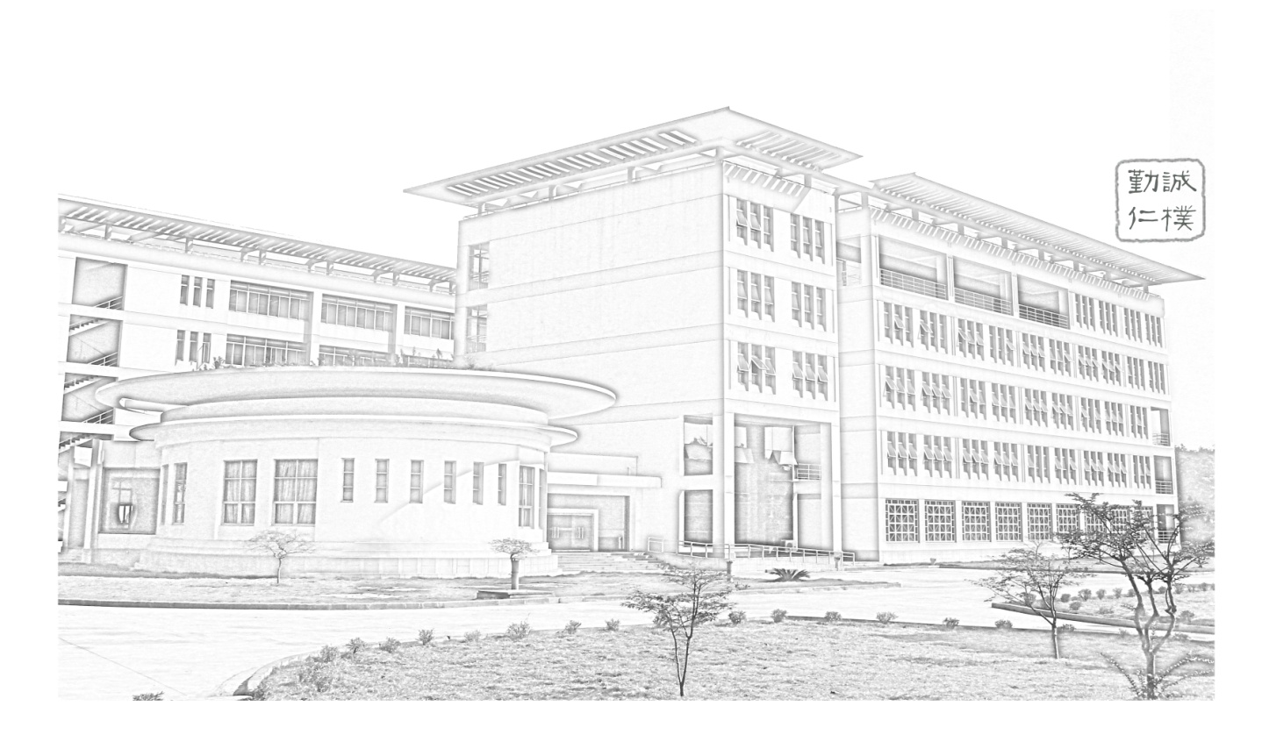**指导老师： 李洪**

|  |  |  |  |  |
| --- | --- | --- | --- | --- |
| **角色** | **姓名** | **学号** | **班级** | **作业贡献度** |
| **组长** | 董自经 | 19222126 | 计科221 |  |
| **组员** | 蔡学成 | 19222130 | 计科221 |  |
| **组员** | 孔德鑫 | 19222204 | 计科222 |  |
| **组员** | 曾瑞 | 19222128 | 计科221 |  |
| **组员** | 黄子琰 | 19222125 | 计科221 |  |
| **组员** | 南昊冉 | 19222123 | 计科221 |  |
| **组员** | 李昱欣 | 19222214 | 计科222 |  |
| **组员** |  |  |  |  |

**南京农业大学人工智能学院教务办**